绝密★启用前
2008年普通高等学校招生全国统一考试（宁夏卷）
理科综合能力测试
本试卷分第I卷（选择题）和第Ⅱ卷（非选择题）两部分，其中第Ⅱ卷第30～38题为选 考题，其它题为必考题。考生作答时，将答案答在答题卡上，在本试卷上答题无效。考试结束后，将本试卷和答题卡一并交回。
注意事项：
1.答题前，考生务必先将自己的姓名、准考证号填写在答题卡上，认真核对条形码上的姓名、准考证号，并将条形码粘贴在答题卡的指定位置上。
2.选择题答案使用2B铅笔填涂，如需改动，用橡皮擦干净后，再选涂其它答案标号；非选择题答案使用0.5毫米的黑色中性（签字）笔或碳素笔书写，字体工整、笔迹清楚。
3.请按照题号在各题的答题 区域（黑色线框）内作答，超出答题区域书写的答案无效。
4.保持卡面清洁，不折叠，不破损。
5.做选考题时，考生按照题目要求作答，并用2B铅笔在答题卡上把所选题目对应的题号涂黑。
第I卷
一、选择题：本题共13小题，每小题6分，在每小题给出的四个选项中，只有一项是符合题目要求的。
1.下列过程不属于细胞分化的是
A.B淋巴细胞形成浆细胞 B.胚胎干细胞形成神经细胞
C.质壁分离植物细胞的复原 D.蜥蜴断尾再生
2.为证实叶绿体有效放氧功能，可利用含有水绵与好氧细菌的临时装片进行实验，装片需要给予一定的条件，这些条件是
A.光照、有空气、临时装片中无NaHCO₃稀溶液
B.光照、无空气、临时装片中无NaHCO₃稀溶液
C.黑暗、有空气、临时装片中无NaHCO₃稀溶液
D.黑暗、无空气、临时装片中无NaHCO₃稀溶液
3.刺激某一个神经元引起后一个神经元兴奋。当给予某种药物后，再刺激同一个神经元，发现神经冲动的传递被阻断，但检测到突触间隙中神经递质的量与给予药物之前相同。这是由于该药物
A.抑制了突触小体中递质的合成 B.抑制了突触后膜的功能
C.与递质的化学结构完全相同 D.抑制了突触前膜递质的释放
4.长时间运动引起机体缺氧时，血液pH的变化趋势、引起pH变化的物质、能起缓冲作用的物质分别分
A.降低、CO₂、Na₂CO₃ B.降低、乳酸、NaHCO₃
C.升高、CO₂、H₂CO₃ D.升高、乳酸、NaHCO₃
5.以下有关基因重组的叙述，错误的是
A.非同源染色体的自由组合能导致基因重组
B.非姊妹染色单体的交换可引起基因重组
C.纯合体自交因基因重组导致子代性状分离
D.同胞兄妹间的遗传差异与父母基因重组有关
6.有一山区由于开采露天小铁矿等活动，自然生态系统完全被破坏，成为一片废墟，为尽快使该山区恢复到原有自然生态系统状态，应采取的最好措施是在这片废墟上
A.回填土壤，引进多种外来物种，重建新的生态系统
B.撤出人类全部活动，实行全面封闭，等待自然恢复
C.回填土壤，栽培当地经济农作物，发展农业生产
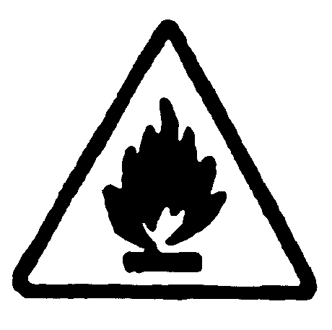
D.回填土壤，栽种多种当地原有的植物，实行封山育林

7.图标 所警示的是

A.当心火灾——氧化物 B. 当心火灾——易燃物质
C.当心爆炸——自然物质 D. 当心爆炸——爆炸性物质
8.在①丙烯 ②氯乙烯 ③苯 ④甲苯四种有机化合物中，分子内所有原子均在同一平面的是
A.①② B.②③ C.③④ D.②④
9.下列说法错误的是
A.乙醇和乙酸都是常用调味品的主要成分
B.乙醇和乙酸的沸点和熔点都比C₂H₆、C₂H₄的沸点和熔点高
C.乙醇和乙酸都能发生氧化反应
D.乙醇和乙酸之间能发生酯化反应，酯化反应和皂化反应互为逆反应
10.一种燃料电池中发生的化学反应为：在酸性溶液中甲醇与氧作用生成水和二氧化碳。
该电池负极发生的反应是
A.CH₃OH(g)+O₂(g)=H₂O(1)+CO₂(g)+2H⁺(aq)+2e ⁻
B.O₂(g)+4H⁺(aq)+4e ⁻=2H₂C(1)
C.CH₃OH(g)+H₂O(1)=CO₂(g)+6H⁺(aq)+6e ⁻
D.O₂(g)+2H₂O(1)+4e ⁻=4OH ⁻
11.短周期元素E的氯化物ECl_{n}的熔点为-78℃，沸点为59℃；若0.2molECl_{n}与足量的AgNO₃溶液完全反应后可以得到57.4g的AgCl沉淀。下列判断错误的是
A.E是一种非金属元素 B.在ECl_{n}中E与Cl之间形成共价键
C.E的一种氧化物为EO₂ D.E位于元素周期表的IVA族
12.将固体NH₄I置于密闭容器中，在一定温度下发生下列反应：
① NH₄I(s)NH₃(g)+HI(g) ②2HI(g) H₂(g)+I₂(g)
达到平衡时，c(H₂)=0.5mol·L⁻¹，c(HI)=4mol·L⁻¹，则此温度下反映①的平衡常数为
A.9 B.16 C.20 D. 25
13.已知H₂(g)、C₂H₄(g)和C₂H₅OH(1)的燃烧热分别是-285.8kJ·mol^{-1、}-1411.0kJ·mol⁻¹和-1366.8kJ·mol⁻¹,则由C₂H₄(g)和H₂O(I)⁻反应生成C₂H₅OH(I)的△H为
A.-44.2kJ·mol⁻¹ B.+44.2kJ·mol⁻¹
C.-330kJ·mol⁻¹ D.+330kJ·mol⁻¹
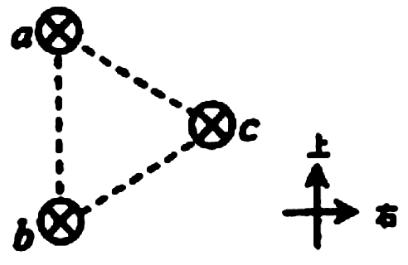
二、选择题：本题共8小题，每小题6分，在每小题给出的四个选项中，有的只有一处选项正确，有的有多个选项正确，全部选对的得6分，选对但不全的得3分，有选错的得0分。
14.在等边三角形的三个顶点a、b、c处，各有一条长直导线垂直穿过纸面，导线中通有大小相等的恒定电流，方向如图。过c点的导线所受安培力的方向
A.与ab边平行，竖直向上 B.与ab边平行，竖直向下
C.与ab边垂直，指向左边 D.与ab边垂直，指向右边

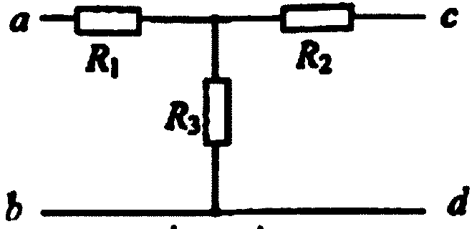
15.一个T型电路如图所示，电路中的电,
.另有一测试电源，电动势
为100V，内阻忽略不计。则
A. 当cd端短路时，ab之间的等效电阻是40
B. 当ab端短路时，cd之间的等效电阻是40
C. 当ab两端接通测试电源时， cd两端的电压为80 V
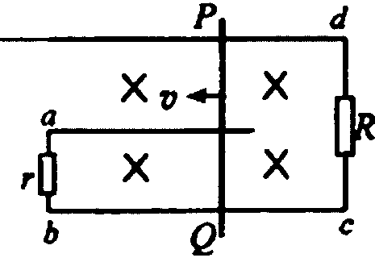
D. 当cd两端接通测试电源时， ab两端的电压为80 V
16.如图所示，同一平面内的三条平行导线串有两个电阻R和r，导体棒PQ与三条导线接触良好；匀强磁场的方向垂直纸面向里。导体棒的电阻可忽略。当导体棒向左滑动时，下列说法正确的是
A.流过R的电流为由d到c，流过r的电流为由b到a
B.流过R的电流为由c到d，流过r的电流为由b到a
C.流过R的电流为由d到c，流过r的电流为由a到b
D.流过R的电流为由c到d，流过r的电流为由a到b
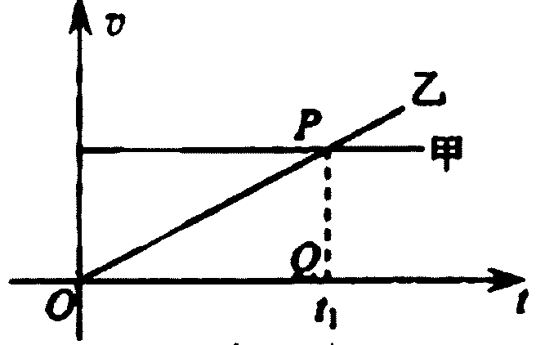
17.甲乙两年在公路上沿同一方向做直线运动，它们的v-t图象如图所示。两图象在t=t₁时相交于P点，P在横轴上的投影为Q，△OPQ的面积为S。在t=0时刻，乙车在甲车前面，相距为d。已知此后两车相遇两次，且第一次相遇的时刻为t′，则下面四组t′和d的组合可能是
A. t′＝t₁ ,d=S B. t′=
C. t′ D. t′=

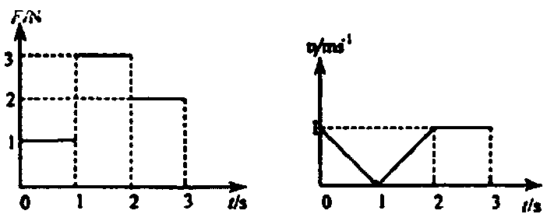
18.一滑块在水平地面上沿直线滑行，t=0时其速度为1 m/s。从此刻开始滑块运动方向上再施加一水平面作用F，力F和滑块的速度v随时间的变化规律分别如图a和图b所示。设在第1秒内、第2秒内、第3秒内力F对滑块做的功分别为则以下关系正确的是
A.
B.
C.
D.

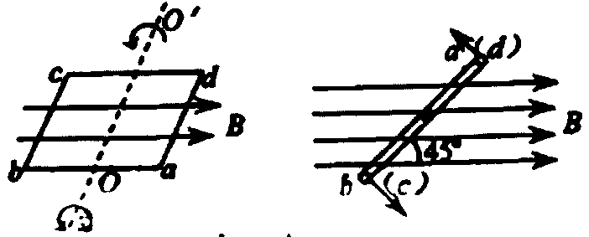
19.如图a所示，一矩形线圈abcd放置在匀强磁场中，并绕过ab、cd中点的轴OO′以角速度逆时针匀速转动。若以线圈平面与磁场夹角时（如图b）为计时起点，并规定当电流自a流向b时电流方向为正。则下列四幅图中正确的是
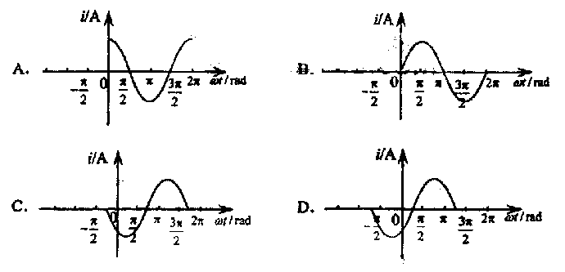

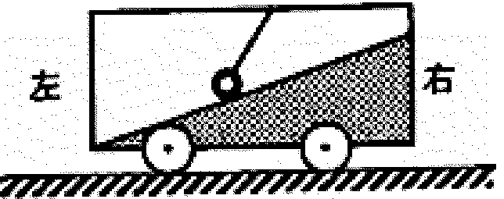
20.一有固定斜面的小车在水平面上做直线运动，小球通过细绳与车顶相连。小球某时刻正处于图示状态。设斜面对小球的支持力为N，细绳对小球的拉力为T，关于此时刻小球的受力情况，下列说法正确的是

A.若小车向左运动，N可能为零 B.若小车向左运动，T可能为零
C.若小车向右运动，N不可能为零 D.若小车向右运动，T不可能为零
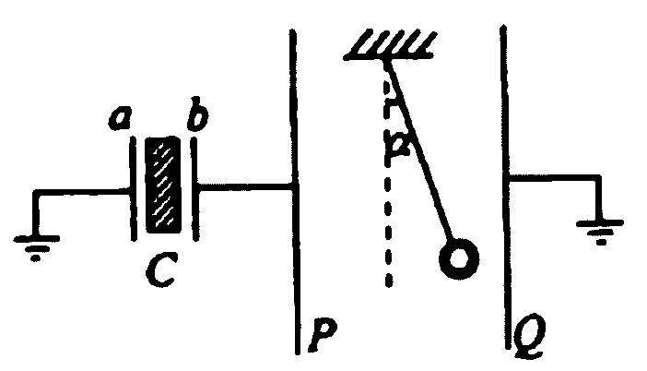
21.如图所示，C为中间插有电介质的电容器，a和b为其两极板；a板接地；P和Q为两竖直放置的平行金属板，在两板间用绝缘线悬挂一带电小球；P板与b板用导线相连，Q板接地。开始时悬线静止在竖直方向，在b板带电后，悬线偏转了角度a。在以下方法中，能使悬线的偏角a变大的是
A.缩小a、b间的距离 B.加大a、b间的距离
C.取出a、b两极板间的电介质 D.换一块形状大小相同、介电常数更大的电介质

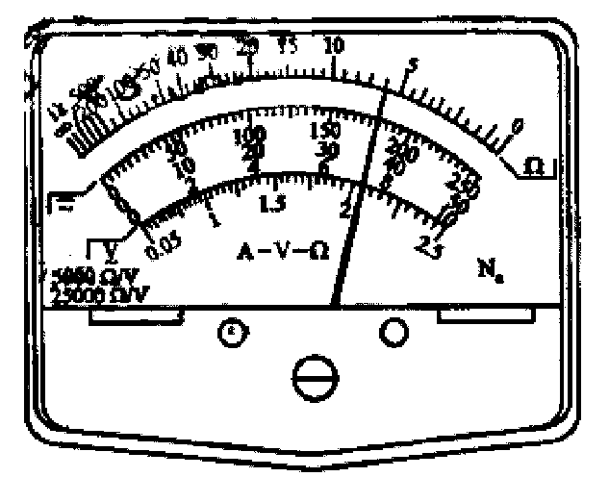
第Ⅱ卷
三、非选择题：包括必考题和选考题两部分。第22题～第29题为必考题，每个试题考生都必须做答。第30题～第38题为选考题，考生根据要求做答。
（一）必考题（8题，共129分）
22.（15分）
I.右图为一正在测量中的多用电表表盘.
（1）如果是用×10档测量电阻，则读数为 。
（2）如果是用直流10 mA档测量电流，则读数为 mA。
（3）如果是用直流5 V档测量电压，则读数为 V。
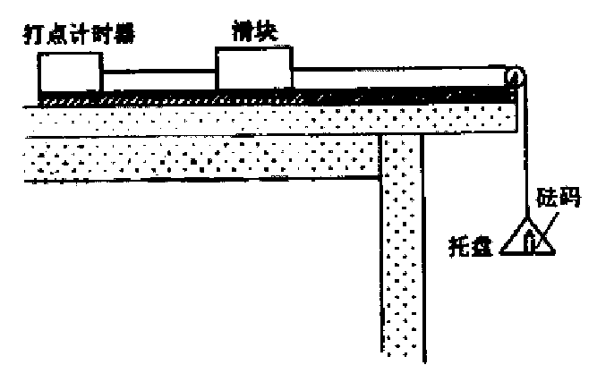
Ⅱ.物理小组在一次探究活动中测量滑块与木板之间的动摩擦因数。实验装置如图，一表面粗糙的木板固定在水平桌面上，一端装有定滑轮；木板上有一滑块，其一端与电磁打点计时器的纸带相连，另一端通过跨过定滑轮的细线与托盘连接。打点计时器使用的交流电源的频率为50 Hz。开始实验时，在托盘中放入适量砝码，滑块开始做匀加速运动，在纸带上打出一系列小点。
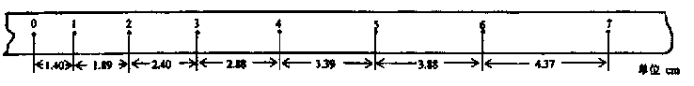
（1）上图给出的是实验中获取的一条纸带的一部分：0、1、2、3、4、5、6、7是计数点，每相邻两计数点间还有4个打点（图中未标出），计数点间的距离如图所示。根据图中数据计算的加速度a= (保留三位有效数字)。
(2)回答下列两个问题：
①为测量动摩擦因数，下列物理量中还应测量的有 。（填入所选物理量前的字母）
A.木板的长度l B.木板的质量m₁
C.滑块的质量m₂ D.托盘和砝码的总质量m₃
E.滑块运动的时间t
②测量①中所选定的物理量时需要的实验器材是 。
（3）滑块与木板间的动摩擦因数＝ （用被测物理量的字母表示，重力加速度为g）。与真实值相比，测量的动摩擦因数 （填“偏大”或“偏小” ）。写出支持你的看法的一个论据：
。
23.（15分）
天文学家将相距较近、仅在彼此的引力作用下运行的两颗恒星称为双星。双星系统在银河系中很普遍。利用双星系统中两颗恒星的运动特征可推算出它们的总质量。已知某双星系统中两颗恒星围绕它们连线上的某一固定点分别做匀速圆周运动，周期均为T，两颗恒星之间的距离为r，试推算这个双星系统的总质量。（引力常量为G）

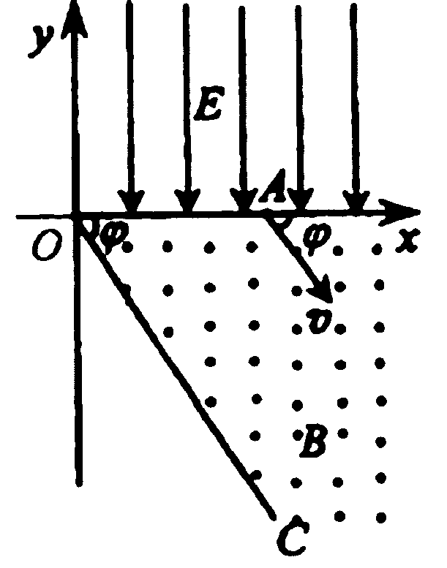
24.(17分)
如图所示，在xOy平面的第一象限有一匀强电场，电场的方向平行于y轴向下；在x轴和第四象限的射线OC之间有一匀强磁场，磁感应强度的大小为B，方向垂直于纸面向外。有一质量为m，带有电荷量+q的质点由电场左侧平行于x轴射入电场。质点到达x轴上A点时，速度方向与x轴的夹角为，A点与原点O的距离为d。接着，质点进入磁场，并垂直于OC飞离磁场。不计重力影响。若OC与x轴的夹角也为，求
（1）粒子在磁场中运动速度的大小：
（2）匀强电场的场强大小。

25.（14分）
已知可逆反应：
请回答下列问题：
（1）在某温度下，反应物的起始浓度分别为：c(M)= 1 mol·L⁻¹， c(N)=2.4 mol·L⁻¹ ；达到平衡后，M的转化率为60％，此时N的转化率为 ；
（2）若反应温度升高，M的转化率 （填“增大”“减小”或“不变”；）
（3）若反应温度不变，反应物的起始浓度分别为：c(M)= 4 mol·L⁻¹,
c(N)= a mol·L⁻¹；达到平衡后，c(P)=2 mol·L⁻¹，a= ;
（4）若反应温度不变，反应物的起始浓度为：c(M) = c(N)= b mol·L⁻¹，达到平衡后，M的转化率为 。
26.（14分）
某厂的酸性工业废水中含有一定量的Fe³⁺、Cu²⁺、Au³⁺等离子。有人设计了图中的工艺流程，利用常用的酸、碱和工业生产中的废铁屑，从废水中回收金，并生产一定量的铁红和氧化铜。
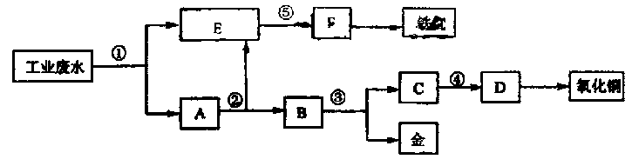
填写下面空白。
（1）图中标号处需加入的相应物质分别是① 、② 、③ 、④ 、⑤ ；
（2）写出①处发生反应的离子方程式 ；写出③处发生反应的化学方程式 ；
（3）铁红的化学式为 ；分别写出铁红和氧化铜在工业上的一种主要用途：铁红 ；氧化铜 。

27.（15分）
为测试一铁片中铁元素的含量，某课外活动小组提出下面两种方案并进行了实验（以下数据为多次平行实验测定结果的平均值）：
方案一：将a g铁片完全溶解于过量稀硫酸中，测得生成氢气的体积为580mL（标准状况）；
方案二：将 g铁片完全溶解于过量稀硫酸中，将反应后得到的溶液用0.02000 mol·L⁻¹的KMnO₄溶液滴定，达到终点时消耗了25.00mL KMnO₄溶液。
请回答下列问题：
（1）配平下面的化学方程式（将有关的化学计量数填入答题卡的横线上）：
□KMnO₄+□FeSO₄+□H₂SO₄=□Fe₂(SO₄)₃+□MnSO₄+□K₂SO₄+□H₂O
(2)在滴定实验中不能选择 式滴定管，理由是 ；
(3)根据方案一和方案二测定的结果计算，铁片中铁的质量分数依次为 和
；（铁的相对原子质量以55.9计）
（4）若排除实验仪器和操作的影响因素，试对上述两种方案测定结果的准确性做出判断和分析。
①方案一 （填“准确”“不准确”“不一定准确”），理由是 ；
②方案二 （填“准确”“不准确”“不一定准确”），理由是 。

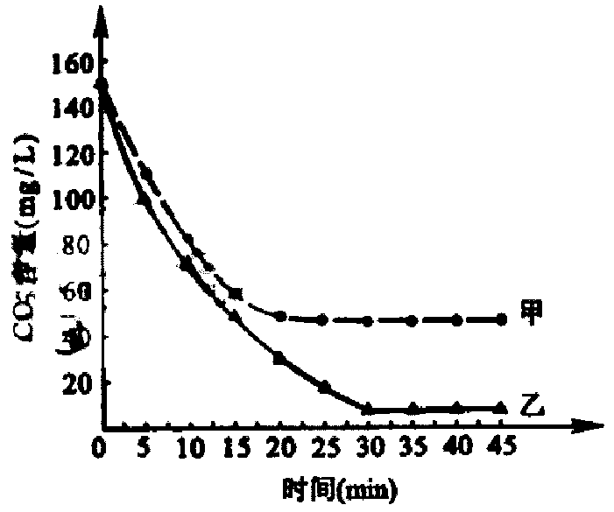
28.（16分）
回答下列Ⅰ、Ⅱ题：
Ⅰ.将长势相同、数量相等的甲、乙两个品种的大豆幼苗分别置于两个相同的密闭透明玻璃罩内，在光照、温度等相同且适宜的条件下培养，定时测定玻璃罩内的CO₂含量，结果如图。据图回答：
（1）0～25 min期间，影响甲品种大豆幼苗光合作用强度的主要因素是 含量。
（2）乙植株比甲植株固定CO₂的能力 。
（3）0～15 min期间植株释放O₂速率的变化趋势是 。
（4）30～45 min期间两个玻璃罩内CO₂含量相对稳定的原因是 。
Ⅱ.在用生长素促进某植物枝条生根的实践过程中，发现枝条生根情况不一，分析其原因，认为可能与生长素的浓度有关。请据此拟定一个相关研究的课题。要求写出课题名称及相关研究中的观察指标和影响这一指标的因素。

29.（23分）
回答下列Ⅰ、Ⅱ题：
Ⅰ.某植物的花色由两对自由组合的基因决定。显性基因A和B同时存在时，植株开紫花，其他情况开白花。请回答：
开紫花植株的基因型有 种，其中基因型是 的紫花植株自交，子代表现为紫花植株∶白花植株＝9∶7。基因型为 和 的紫花植株各自自交，子代表现为紫花植株∶白花植株＝3∶1。基因型为 的紫花植株自交，子代全部表现为紫花植株。
Ⅱ.已知蛋白质混合液中硫酸铵浓度的不同可以使不同种类的蛋白质析出（或沉淀），随着硫酸铵浓度增加，混合液中蛋白质析出的种类和总量增加。下表是某蛋白质混合液中的不同蛋白质从开始析出到完全析出所需要的蛋白质混合液中的硫酸铵浓度范围。
蛋白质混合液中的硫酸铵浓茺（％） | 析出的蛋白质
15～20  23～30  25～35  38～40 | 甲蛋白  乙蛋白  丙蛋白  丁蛋白
请据表回答：
（1）若只完全析出甲蛋白，混合液中最合适的硫酸铵浓度应为 。
（2）向该蛋白质混合液中加入硫酸铵溶液（或硫酸铵），使混合液中的硫酸铵浓度达到30％，会析出若干种蛋白质，它们分别是 。
（3）通过改变混合液中的硫酸铵浓度 （能、不能）从混合液中得到所有的、不含有其他蛋白质的乙蛋白，原因是 。
（4）简要写出从该蛋白质合液中分离出全部丁蛋白的实验设计思路。
（5）如果蛋白质析出物中还含有一定量的硫酸铵，可用半透膜除去析出物中的硫酸铵。用半透膜能除去析出物中酸铵的原理是 。

（二）选考题：共45分，请考生从给出的4道物理题、3道化学题、2道生物题中每科任选一题做答，并用2B铅笔在答题卡上把所选题目的题号涂黑。注意所做题目的题号必须与所涂题目的题号一致，在答题卡选答区域指定位置答题。如果多做，则每学科按所做的第一题计分。
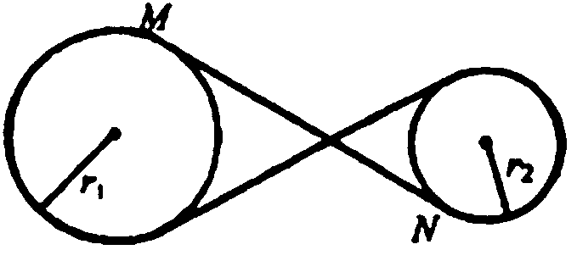
30. ［物理——选修2－2］（15分）
（1）（5分）图示为某一皮带传动装置。主动轮的半径为r₁，从动轮的半径为r₂。已知主动轮做顺时针转动，转速为n，转动过程中皮带不打滑。下列说法正确的是 。（填入选项前的字母，有填错的不得分）
- 从动轮做顺时针转动 B.从动轮做逆时针转动
C. 从动轮的转速为$\frac{r_{1}}{r_{2}}$n D.从动轮的转速为$\frac{r_{2}}{r_{1}}$n

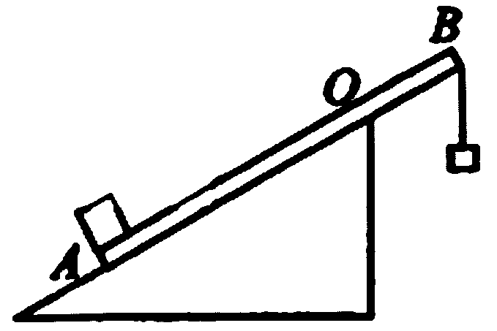
(2)（10分）一足够长的斜面，最高点为O点，有一长为l=1.00 m的木条AB，A端在斜面上，B端伸出斜面外。斜面与木条间的磨擦力足够大，以致木条不会在斜面上滑动。在木条A端固定一个质量为M=2.00 kg的重物（可视为质点），B端悬挂一个质量为m=0.50 kg的重物。若要使木条不脱离斜面，在下列两种情况下，OA的长度各需满足什么条件？
（Ⅰ）木条的质量可以忽略不计。
（Ⅱ）木条质量为m′=0.50 kg，分布均匀。

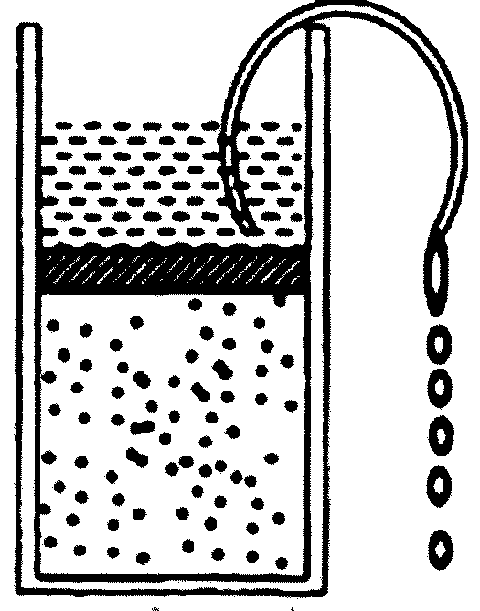
31.[物理─选修3－3]（15分）
(1)（6分）如图所示，由导热材料制成的气缸和活塞将一定质量的理想气体封闭在气缸内，活塞与气缸壁之间无摩擦，活塞上方存有少量液体。将一细管插入液体，由于虹吸现象，活塞上方液体逐渐流出。在此过程中，大气压强与外界的温度保持不变。关于这一过程，下列说法正确的是 。（填入选项前的字母，有填错的不得分）
A.气体分子的平均动能逐渐增大
B.单位时间气体分子对活塞撞击的次数增多
C.单位时间气体分子对活塞的冲量保持不变
D.气体对外界做功等于气体从外界吸收的热量

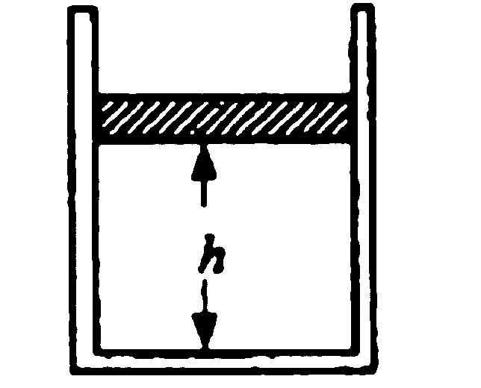
(2)（9分）一定质量的理想气体被活塞封闭在可导热的气缸内，活塞相对于底部的高度为h，可沿气缸无摩擦地滑动。取一小盒沙子缓慢地倒在活塞的上表面上。沙子倒完时，活塞下降了h/4。再取相同质量的一小盒沙子缓慢地倒在活塞的上表面上。外界天气的压强和温度始终保持不变，求此次沙子倒完时活塞距气缸底部的高度。

32.[ 物理─选修3－4]（15分）
(1)（6分）下列关于简谐振动和简谐机械波的说法正确的是 。（填入选项前的字母，有填错的不得分）
A.弹簧振子的周期与振幅有关
B.横波在介质中的传播速度由介质本身的性质决定
C.在波传播方向上的某个质点的振动速度就是波的传播速度
D.单位时间内经过媒质中一点的完全波的个数就是这列简谐波的频率
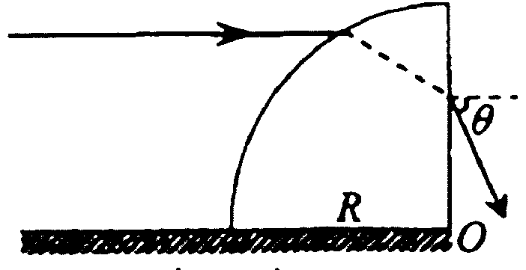
(2)（9分）一半径为R的1/4球体放置在水平桌面上，球体由折射率为$\sqrt{3}$的透明材料制成。现有一束位于过球心O的竖直平面内的光线，平行于桌面射到球体表面上，折射入球体后再从竖直表面射出，如图所示。已知入射光线与桌面的距离为$\sqrt{3}R/2$。求出射角。

33.[ 物理─选修3－5]（15分）
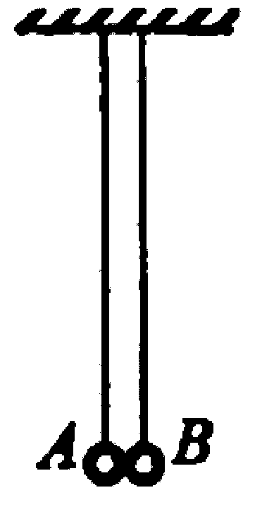
(1)（6分）天然放射性元素${}_{\text{94}}^{\text{239}}$Pu经过 次衰变和 次衰变，最后变成铅的同位素 。（填入铅的三种同位素${}_{\text{82}}^{\text{206}}{}$Pb、${}_{\text{82}}^{\text{207}}{}$Pb、${}_{\text{82}}^{\text{208}}{}$Pb中的一种）
(2)（9分）某同学利用如图所示的装置验证动量守恒定律。图中两摆摆长相同，悬挂于同一高度，A、B两摆球均很小，质量之比为1∶2。当两摆均处于自由静止状态时，其侧面刚好接触。向右上方拉动B球使其摆线伸直并与竖直方向成45°角，然后将其由静止释放。结果观察到两摆球粘在一起摆动，且最大摆角成30°。若本实验允许的最大误差为±4％，此实验是否成功地验证了动量守恒定律？

34.[ 化学──选修化学与技术]（15分）
分析下面两个案例并回答有关问题。
(1)某城镇生产、生活的分布情况如图所示，河流中W、X、Y、Z处某次水样抽测结果如表所示。
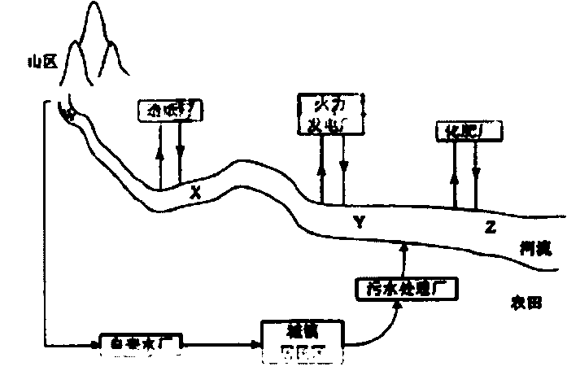
地点  项目 | W | X | Y | Z
水温/℃ | 15 | 18 | 26 | 25
pH | 6 | 8 | 5 | 5
溶解氧量/（mg·L^{－1}） | 11 | 9 | 7 | 3
①导致X、Y处水样pH变化的原因可能是 ；
②Z处鱼类大量减少，产生这种现象的原因可能是 。
(2)某地区已探明蕴藏有丰富的赤铁矿（主要成分为Fe₂O₃，还含有SiO₂等杂质）、煤 矿、石灰石和黏土。拟在该地区建设大型炼铁厂。
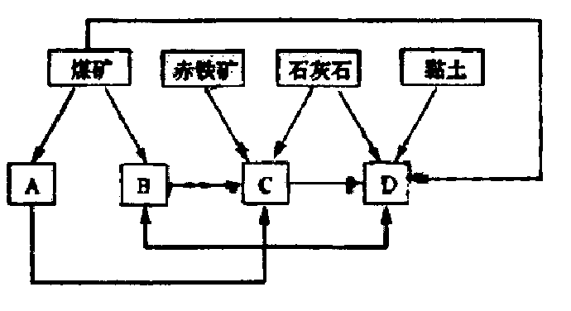
①随着铁矿的开发和炼铁厂的建立，需要在该地区相应建立焦化厂、发电厂、水泥厂等，形成规模的工业体系。据此确定上图中相应工厂的名称A 、B 、C 、D ；
②以赤铁矿为原料，写出高炉炼铁中得到生铁和产生炉渣的化学方程式 ；
③从“三废”利用、环境保护等角度考虑，该地区和企业在生产中应采取的一些措施有（举出2种措施即可） 。

35.[ 化学──选修物质结构与性质]（15分）
X、Y、Z、Q、E五种元素中，X原子核外的M层中只有两对成对电子，Y原子核外的L层电子数是K层的两倍，Z是地壳内含量（质量分数）最高的元素，Q的核电荷数是X与Z的核电荷数之和，E在元素周期表的各元素中电负性最大。请回答下列问题：
(1)X、Y的元素符号依次为 、 ；
(2)XZ₂与YZ₂分子的立体结构分别是 和 ，相同条件下两者在水中的溶解度较大的是 （写分子式），理由是 ；
(3)Q的元素符号是 ，它属于第 周期，它的核外电子排布式为 ，在形成化合物时它的最高化合价为 ；
(4)用氢键表示式写出E的氢化物溶液中存在的所有氢键 。

36.[ 化学──选修有机化学基础]（15分）
已知化合物A中各元素的质量分数分别为C 37.5％，H 4.2%和O 58.3％。请填空：
(1)0.01molA在空气中充分燃烧需消耗氧气1.01L（标准状况），则A的分子式是 ；
(2)实验表明：A不能发生银镜反应。1molA与中量的碳酸氢钠溶液反应可以放出3mol二氧化碳。在浓硫酸催化下，A与乙酸可发生酯化反应。核磁共振氢谱表明A分子中有4个氢处于完全相同的化学环境。则A的结构简式是 ；
(3)在浓硫酸催化和适宜的的反应条件下，A与足量的乙醇反应生成B（C₁₂H₂₀O₇），B只有两种官能团，其数目比为3∶1。由A生成B的反应类型是 ，该反应的化学方程式是 ；
(4)A失去1分子水后形成化合物C，写出C的两种可能的结构简式及其官能团的名称① ，② 。

37.[ 生物──选修1生物技术实践]（15分）
根据从极萝卜中提取的胡萝卜素的相关知识及胡萝卜素的性质，回答下列问题。
(1)胡萝卜素是 色的结晶。从胡萝卜中提取胡萝卜素，常用 作为溶剂，原因是 。
(2)从胡萝卡中提取胡萝卜素常用的方法是 法。用这种方法提取胡萝卜素的主要步骤是：粉碎、干燥、 、 、 。
(3)在胡萝卜颗粒的加热干燥过程中，应严格将 和 控制在一定范围内，原因是 。
(4)提取的胡萝卜素可通过 法进行鉴定，在鉴定过程中需要用 对照。
(5)一般情况下，提取胡萝卜素时，提取效率与原料颗粒的含水量成 比。

38.[ 生物──选修3现代生物科技专题]（15分）
回答下列有关动物细胞培养的问题：
(1)在动物细胞培养过程中，当贴壁细胞分裂长年到细胞表面 时，细胞会停止分裂增增殖，这种现象称为细胞的 。此时，瓶壁上形成的细胞层数是 。要使贴壁细胞从瓶壁上分离下来，需要用酶处理，可用的酶是 。
(2)随首细胞传代次数的增多，绝大部分细胞分裂停止，进而出现 的现象；但极少数细胞可以连续增殖，其中有些细胞会因遗传物质发生改变面变成 细胞，该种细胞的黏着性 ，细胞膜表面蛋白质（糖蛋白）的量 。
(3)现用某种大分子染料，对细胞进行染色时，观察到死细胞被污色，而活细胞不染色，原因是 。
(4) 检查某种毒物是否能改变细胞染一的数目，最好选用细胞分裂到 期的细胞用显微镜进行观察。
(5)在细胞培养过程中，通常在 条件下保存细胞。因为在这种条件下，细胞中 的活性降低，细胞 的速率降低。
(6)给患者移植经细胞培养形成的皮肤组织后，发生了排斥现象，这是因为机体把移植的皮肤组织当作 进行攻击。
绝密★启用前
2008年普通高等学校招生全国统一考试
理科综合能力测试参考答案
第Ⅰ卷共21小题，第小题6分，共126分。
一、选择题：本题共13小题，第小题6分，共78分。
1.C 2.B 3.B 4.B 5.C 6.D 7.B 8.B 9.D
10.C 11.D 12.C 13.A
二、选择题：本题共8小题，第小题6分，共48分。全部选对的给6分，部分选对的给3分，有选错的给0分。
14.C 15.AC 16.B 17.D 18.B 19.D 20.AB 21.BC
第Ⅱ卷共10题，共174分。
(一)必考题（8题，共129分。）
Ⅰ(1)60
(2)7.18
(3)3.59
Ⅱ(1)0.495~0.497m/s²
(2) ① CD （1分）
(3)$\frac{m_{3}g−(m_{2}+m_{3})a}{m_{2}g}$
23.（15分）
设两颗恒星的质量分别为m₁、m₂，做圆周运动的半径分别为r₁、r₂，角速度分别为w₁,w₂。根据题意有
w₁=w₂ ①
r₁+r₂=r ②
根据万有引力定律和牛顿定律，有
G$\frac{m_{1}m_{2}}{r^{2}}=m_{1}w_{1}^{2}r_{1}$ ③
G ④
联立以上各式解得
$r_{1}=\frac{m_{2}r}{m_{1}+m_{2}}$ ⑤
根据解速度与周期的关系知
$w_{1}=w_{2}=\frac{2π}{T}$ ⑥
联立③⑤⑥式解得
$m_{1}+m_{2}=\frac{4π^{2}}{T^{2}G}r^{3}$ ⑦
24.（17分）
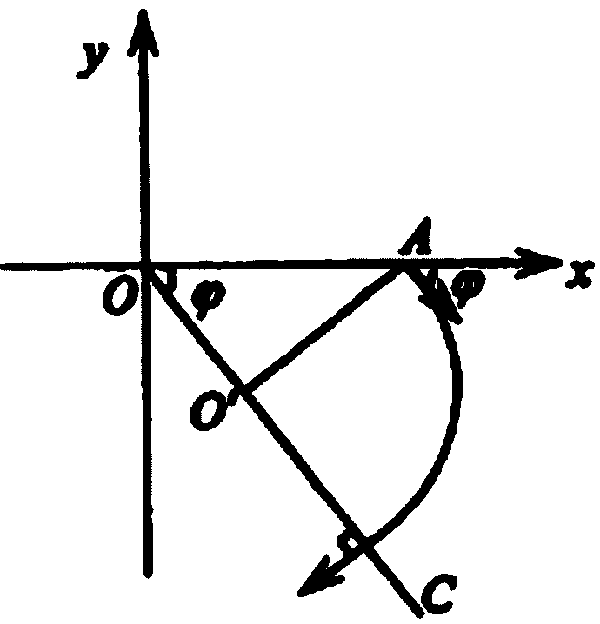
(1)质点在磁场中的轨迹为一圆弧。由于质点飞离磁场时，速度垂直于OC，故圆弧的圆心在OC上。依题意，质点轨迹与x轴的交点为A，过A点作与A点的速度方向垂直的直线，与OC交于O＇。由几何关系知，AO＇垂直于OC＇，O＇是圆弧的圆心。设圆弧的半径为R，则有
R = d sin ①
由洛伦兹力公式和牛顿第二定律得
$\text{qvB}=m\frac{v^{2}}{R}$ ②
将①式代入②式，得
$v=\frac{\text{qBd}}{m}\text{sin}ϕ$ ③
(2)质点在电场中的运动为类平抛运动。设质点射入电场的速度为v₀，在电场中的加速度为a，运动时间为t，则有
v₀＝v cos ④
vsin＝at ⑤
d=v₀t ⑥
联立④⑤⑥得
$a=\frac{v^{2}\text{sin}ϕ\text{cos}ϕ}{d}$ ⑦
设电场强度的大小为E，由牛顿第二定律得
qE＝ma ⑧
联立③⑦⑧得
⑨
25.（14分）
(1)25％
(2)增大
(3)6
(4)41％
26.（14分）
(1)①铁屑 ②稀硫酸 ③稀硝酸 ④氢氧化钠 ⑤氢氧化钠
(2)Fe+2H⁺＝Fe²⁺+H₂↑ 2Fe³⁺+Fe＝3Fe²⁺
Cu²⁺+Fe＝Cu+Fe²⁺ 2Au³⁺+3Fe＝2Au+3Fe²⁺
3Cu+8HNO₃(稀)＝3Cu(NO₃)₂+2NO↑+4H₂O
(3)Fe₂O₃ 用作红色涂料 用作制造铜盐的原料
27.（15分）
(1)2 10 8 5 2 1 8
(2)碱 KmnO₄是强氧化剂，它会腐蚀乳胶管
(3)$\frac{1\text{.}\text{45}}{a}$
(4)
①不一定准确 如果铁片中存在与稀硫酸反应并能生成氢气的其他金属，会导致结果偏高；铁片中存在与稀硫酸反应而溶解、但不产生氢气的铁的氧化物，会导致结果偏低；如果上述情况均不存在，则结果准确
②不一定准确 如果铁片中存在与稀硫酸反应而溶解的其他金属，生成的金属离子在酸性溶液中能被高锰酸钾氧化，会导致结果偏高；如果铁片中存在与稀硫酸反应而溶解的铁的氧化物，生成的Fe³⁺离子在酸性溶液中不能被高锰酸钾氧化，会导致结果偏低；如果上述情况均不存在，则结果准确
注：本小题属于开放性试题，若考生回答“准确”或“不准确”且理由合理，可酌情给分。例如：考生回答
方案一准确，因为铁片中不存在能与稀硫酸反应并能生成氢气的其他金属，也不存在铁的氧化物
方案一不准确，如果铁片中存在与稀硫酸反应生成氢气的其他金属，会导致结果偏高；如果存在与稀硫酸反应而溶解、但不产生氢气的铁的氧化物，会导致结果偏低
方案二准确，铁片溶于稀硫酸后，除Fe²⁺外，其他可能存在的金属离子在酸性溶液中均不能被高锰酸钾氧化，也不存在氧化铁
方案二不准确，如果铁片中存在与稀硫酸反应而溶解的其他金属，生成的金属离子在酸性溶液中能被高锰酸钾氧化，会导致结果偏高；如果存在与稀硫酸反应而溶解的铁的氧化物，千百万的Fe³⁺离子在酸性溶液中不能被高锰酸钾氧化，会导致结果偏低
28.（16分）
Ⅰ.（9分）
(1)CO₂ (2)强 (3)减慢
(4)植物呼吸作用释放CO₂的量与基光合作用消耗CO2的量相等（或呼吸速率与光合速率相等）
Ⅱ.（7分）
探究生长素浓度对该植物枝条生根的影响
观察指标：生根数量（或长度） 影响这一指标的因素：生长素浓度
（合理答案都给分。）
29.（23分）
Ⅰ.（10分）
4；AaBb；AaBB；AABb；AABB（每空 分，共 分）
Ⅱ.（13分）
(1)20％
(2)甲蛋白、乙蛋白、丙蛋白
(3)不能 乙蛋白和丙蛋白析出所需的硫酸铵浓度范围有重叠
(4)向该蛋白质混合液中加入硫酸铵溶液（或硫酸铵），使其浓度达到35％(或35％≤硫酸铵浓度＜38％范围内的任意一个浓度)，分离析出物与溶液，保留溶液。取保留溶液，再加入硫酸铵溶液（或硫酸铵），使硫酸铵在溶液中的浓度达到40％(或40％以上)，分离析出物与溶液，析出物即为丁蛋白。
(5)半透明膜是一种选择性透过膜，只允许小分子的硫酸铵通过，不允许大分子蛋白质通过。
(二)选考题：
30.[物理──选修2－2]（15分）
(1) B C
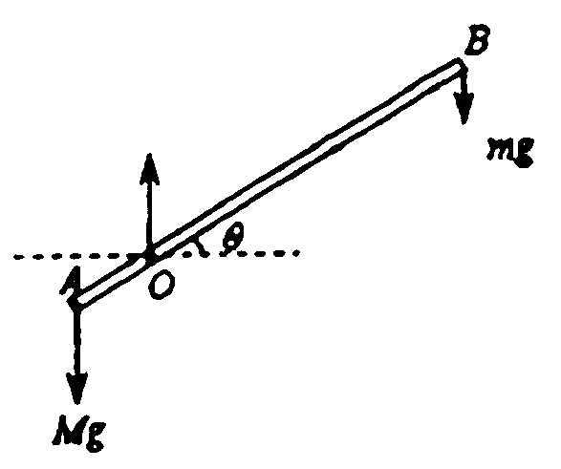
(2)（10分）
(Ⅰ)当木条A端刚刚离开斜面时，受力情况如图a所示。设斜面倾角为 ，根据力矩平衡条件，若满足条件
$\text{Mg}\overline{\text{OA}}\text{cos}θ＞\text{mg}\overline{\text{OB}}\text{cos}θ$ ①
木条就不会脱离斜面。根据题意
$\overline{\text{OA}}+\overline{\text{OB}}=l$ ②
联立①②并代入已知条件得
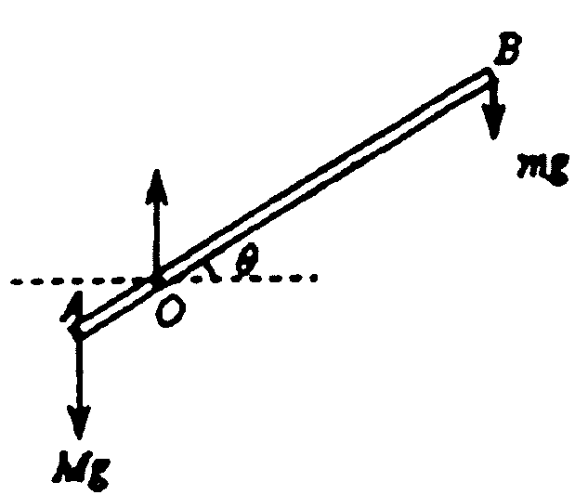
$\overline{\text{OA}}＞0\text{.}\text{20}m$ ③

（Ⅱ）设G为木条重心，由题意可知

④
当木条A端刚刚离开斜面时，受力情况如图b所示。
由（Ⅰ）中的分析可知，若满足
＞ ⑤
木条就不会脱离斜面。联立②④⑤并代入已知条件得
＞0.25 m ⑥
31.[物理——选修3-3]（15分）
（1）D
（2）
设大气和活塞对气体的总压强为p₀，加一小盒沙子对气体产生的压强为p，由玻马定律得
①
由①式得
②
再加一小盒沙子后，气体的压强变为p₀+2p。设第二次加沙子后，活塞的高度为h′
′ ③
联立②③式解得
h′= ④
32.[物理——选修3-4]（15分）
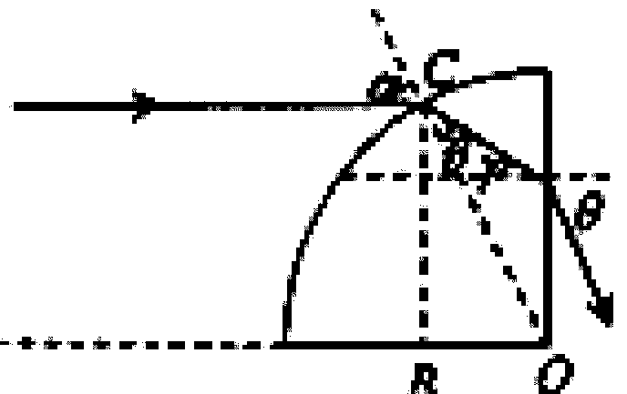
（1）BD
（2）
设入射光线与1/4球体的交点为C，连接OC，OC即为入射点的法线。因此，图中的角α为入射角。过C点作球体水平表面的垂线，垂足为B。依题意，∠COB=α。又由△OBC知
sinα= ①
设光线在C点的折射角为β，由折射定律得
②
由①②式得
③

由几何关系知，光线在球体的竖直表面上的入射角γ(见图)为30°。由折射定律得
⑤
因此
解得
33.[物理——选修3-5]（15分）
（1）8 4
（2）设摆球A、B的质量分别为、，摆长为l，B球的初始高度为h₁，碰撞前B球的速度为v_{B}.在不考虑摆线质量的情况下，根据题意及机械能守恒定律得
①
②
设碰撞前、后两摆球的总动量的大小分别为P₁、P₂。有
P₁=m_{B}v_{B} ③
联立①②③式得
④
同理可得
⑤
联立④⑤式得
⑥
代入已知条件得
⑦
由此可以推出
≤4% ⑧
所以，此实验在规定的范围内验证了动量守恒定律。

34. ［化学——选修化学与技术］（15分）
（1）①造纸厂排放的碱性污水使X处河水pH升高，火力发电厂净化烟气的酸性废水治理未达标就排放，造成Y处等的河水，pH降低（或火力发电厂燃烧产生的SO₂会导致酸雨，飘落后使Y处等的河水pH降低）
②化肥厂、农田及生活污水使Z处河水富营养化，水温较高，适于藻类等水生植物生长，河水中溶解氧被大量消耗，导致鱼类死亡
（2）①发电厂 焦化厂 炼铁厂 水泥厂
②Fe₂O₃+3CO$\underline{\underline{\text{高温}}}$2Fe+3CO₂
CaCO₃+SiO₂ $\underline{\underline{\text{高温}}}$ CaSiO₃+CO₂$↑$
③
用炼铁厂的炉渣（或CaSiO₃）作为水泥厂的原料
用发电厂的煤矸石和粉煤灰作为水泥厂的原料
将石灰石煅烧成生石灰，用于吸收发电厂和焦化厂燃煤时产生的SO₂，减少对空气的污染
建立污水处理系统

35. ［化学——选修物质结构与性质］（15分）
（1）S C
（2）V形 直线形 SO₂ 因为CO₂是非极性分子，SO₂和H₂O都是极性分子，根据“相似相溶”原理，SO₂在H₂O中的溶解度较大
（3）Cr 四 1s²2s²2p⁶3s²3p⁶3d⁵4s¹ +6
（4）F-H…F F-H…O O-H…F O-H…O

36. ［化学——选修有机化学基础］（15分）
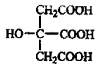
（1）C₆H₈O₇
（2）

（3）酯化反应
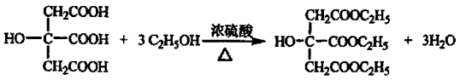

（4）
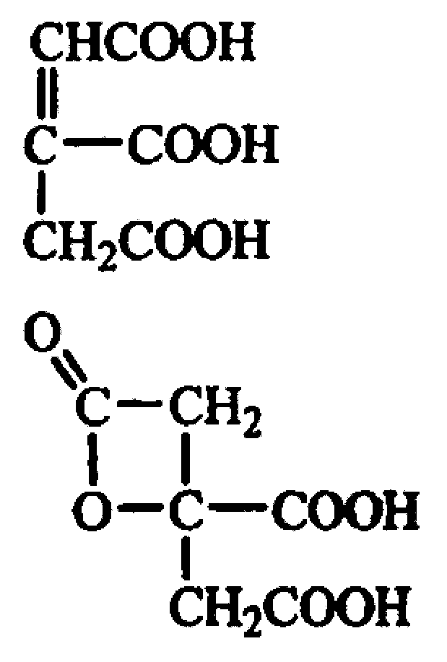
碳碳双键 羧基

酯基 羧基 （结构简式 分，官能团 分）

如写出下列结构简式和相应官能团，同样给分

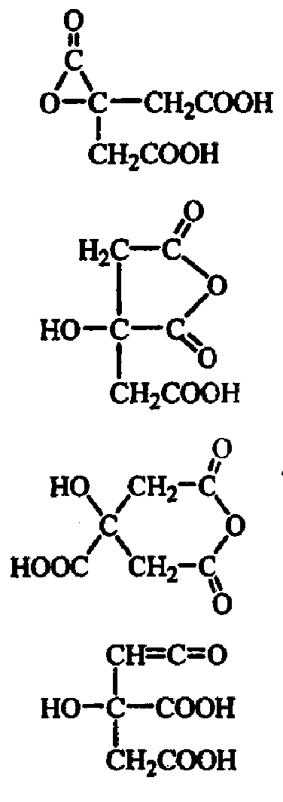

酯基 羧基

羟基 羧基 酸酐基

羟基 羧基 酸酐基

羟基 羧基 碳碳双键 羰基

37.[生物——选修1生物技术实践]（15分）
（1）橘（橙）黄（ 分） 亲脂性有机溶剂（或有机溶剂）（ 分）胡萝卜素是脂类物质 （2分）
（2）萃取 萃取 过滤 浓缩
（3）温度（ 分） 时间（ 分）
温度过高和时间过长会导致胡萝卜素分解（ 分）
（4）纸层析 标准样品（每空 分，共 分）
（5）反（ 分）

38.[生物——选修3现代生物科技专题]（15分）
（1）相互接触 接触抑制 单层（或一层） 胰蛋白酶
（2）衰老甚至死亡 不死性 降低 减少 （每空 分，共 分）
（3）由于活细胞的膜具有选择透过性，大分子染料不能进入活细胞内，故活细胞不能着色（或由于死细胞的膜丧失了选择透过性，大分子染料能够进入死细胞内而着色）（ 分）
（4）中（ 分）
（5）冷冻（或超低温、液氮） 酶 新陈代谢
（6）抗原

